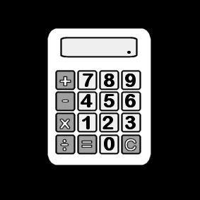
Je sais calculer

les additions avec ou sans retenue.

Je dessine les deux nombres. Je change de couleur pour le deuxième nombre.

Je regarde les unités pour savoir si je peux fabriquer une dizaine.

Si je ne peux pas fabriquer de dizaine, je compte et j’écris le résultat.

Si je peux fabriquer une dizaine, je barre dix unités et je dessine une dizaine en plus : c’est la retenue. Je compte et j’écris le résultat.

Un exemple avec une addition avec retenue.
38 + 25 = 63

6 dizaines 3 unités

